АГТУ-Суперсистема

Краткое описание вариантов использования

Версия <1.1>

Содержание

1. Структуризация вариантов использования 3

2. Реестр вариантов использования 6

3. Конкретизация вариантов использования 9

3.1 S1. Просмотреть доску объявлений 9

3.2 S2. Получить уведомление о новом объявлении 9

3.3 S3. Пройти опрос 9

3.4 S4. Отменить голос 10

3.5 E1. Управление объявлениями 10

3.6 E2. Создать объявление 10

3.7 E3. Указать текст объявления 11

3.8 E4. Выбор получателей 11

3.9 E5. Установить срок автоматического сокрытия 11

3.10 E6. Задать режим отложенной публикации 11

3.11 E7. Задать дату и время публикации 12

3.12 E8. Прикрепить файлы 12

3.13 E9. Загрузить файлы 12

3.14 E10. Прикрепить опрос 13

3.15 E11. Создать опрос 13

3.16 E12. Указать вопросы 13

3.17 E13. Задать варианты ответов 13

3.18 E14. Задать анонимность голосования 13

3.19 E15. Задать возможность выбора нескольких вариантов ответа 14

3.20 E16. Задать ограничение времени голосования 14

3.21 E17. Указать продолжительность голосования 14

3.22 E18. Редактировать объявление 15

3.23 E19. Скрыть объявление 15

3.24 E20. Управление опросами 15

3.25 E21. Закрыть опрос 16

3.26 E22. Собрать статистику опроса 16

3.27 E23. Выгрузить статистику опроса 16

3.28 E24. Собрать статистику просмотра объявлений 16

3.29 G1. Добавить пользователя в свою группу 17

3.30 G2. Удалить пользователя из своей группы 17

3.31 G3. Редактировать права сотрудника в своей группе 17

3.32 A1. Управление сотрудниками 18

3.33 A2. Добавить сотрудника в группу 18

3.34 A3. Удалить сотрудника из группы 18

3.35 A4. Редактировать права сотрудника в группе 18

3.36 A5. Управление администраторами групп 19

3.37 A6. Назначить администратора группы 19

3.38 A7. Удалить администратора группы 19

Краткое описание вариантов использования

# Структуризация вариантов использования

Диаграмма основных прецедентов системы представлена на рис. 1.

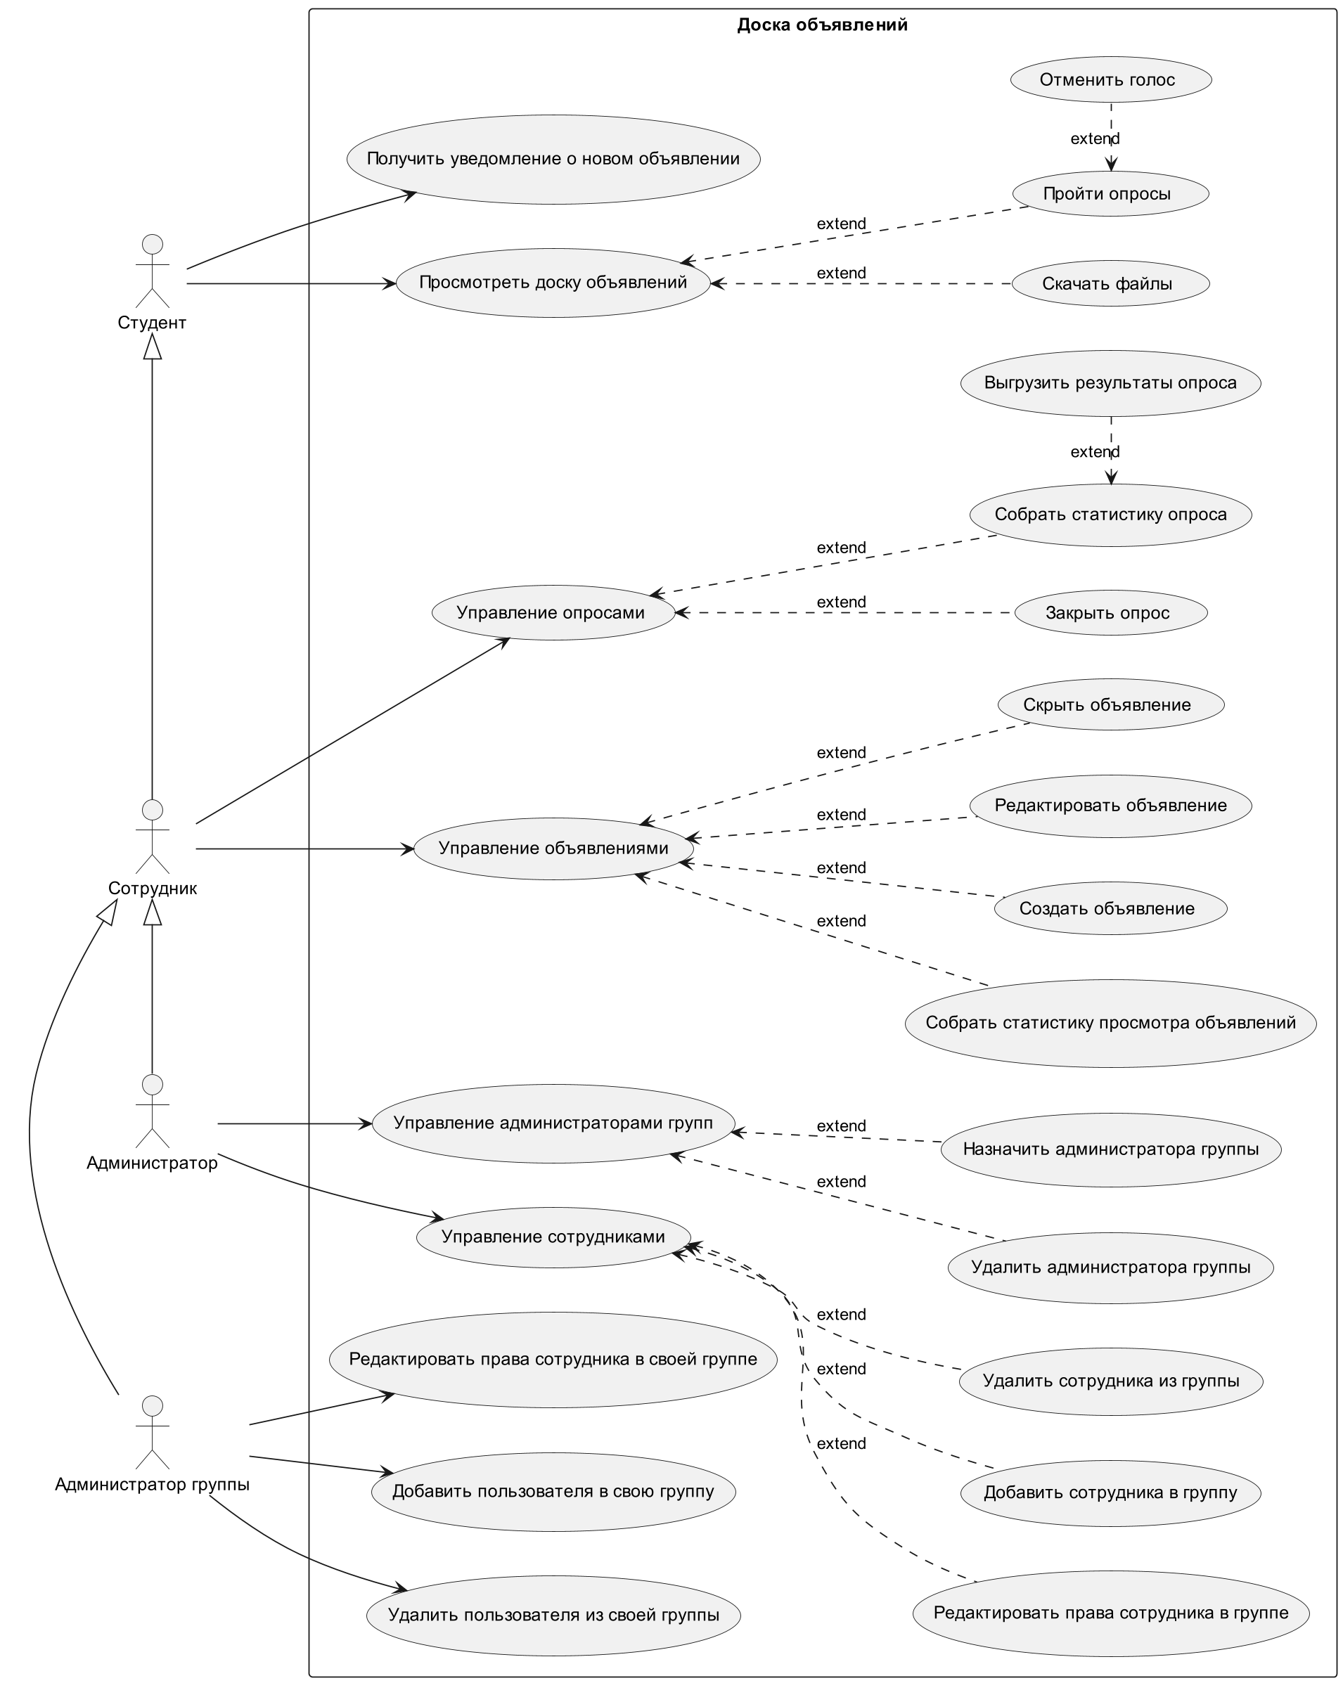

**Рис. 1. Диаграмма основных прецедентов системы**

Диаграмма прецедентов при создании объявления представлена на рис. 2.

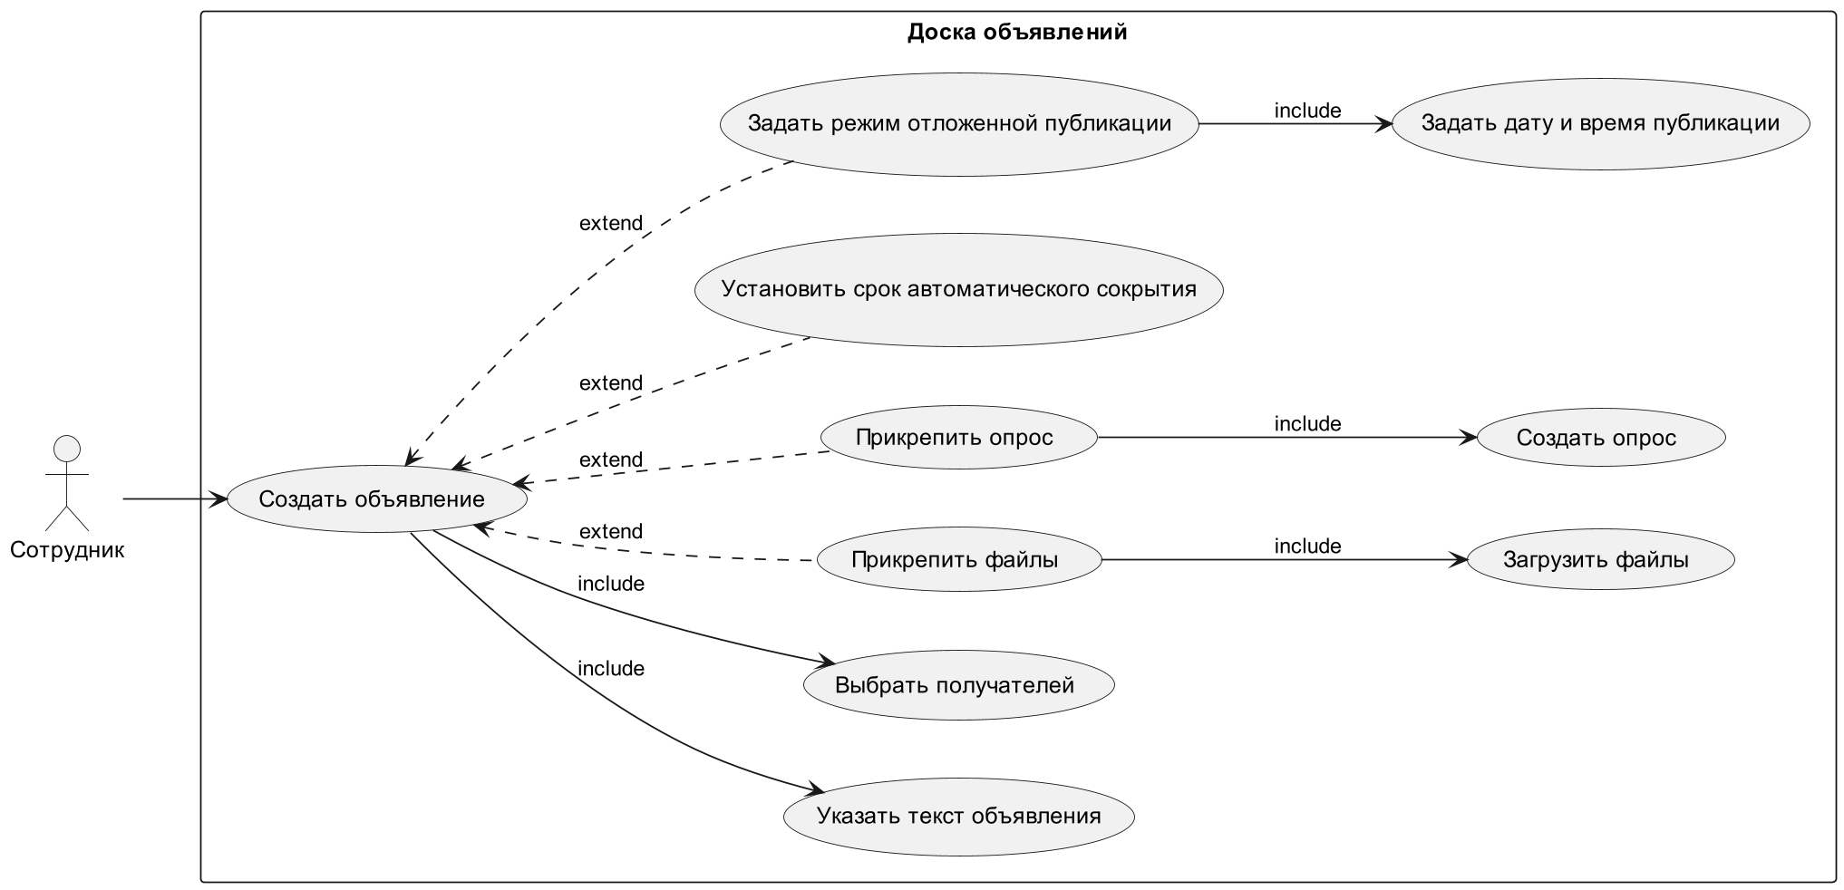

**Рис. 2. Диаграмма прецедентов при создании объявления**

Диаграмма прецедентов при создании опроса представлена на рис. 3.

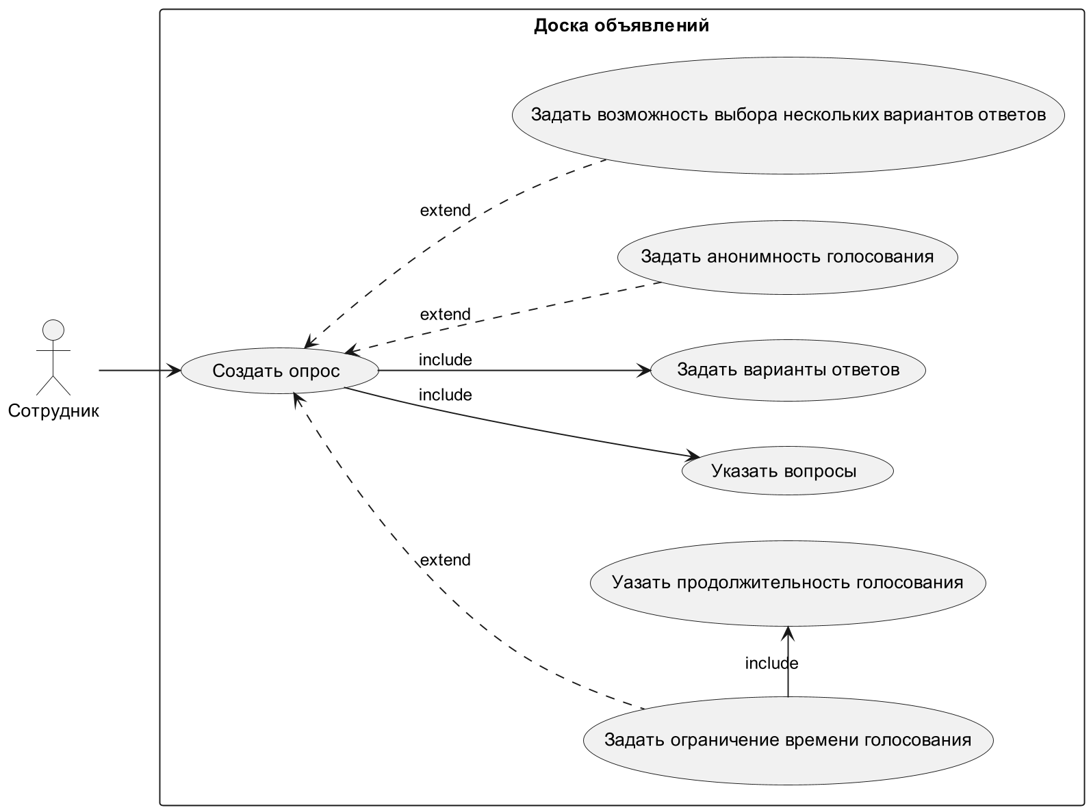

**Рис. 3. Диаграмма прецедентов при создании опроса**

Диаграмма прецедентов при редактировании объявления представлена на рис. 4.

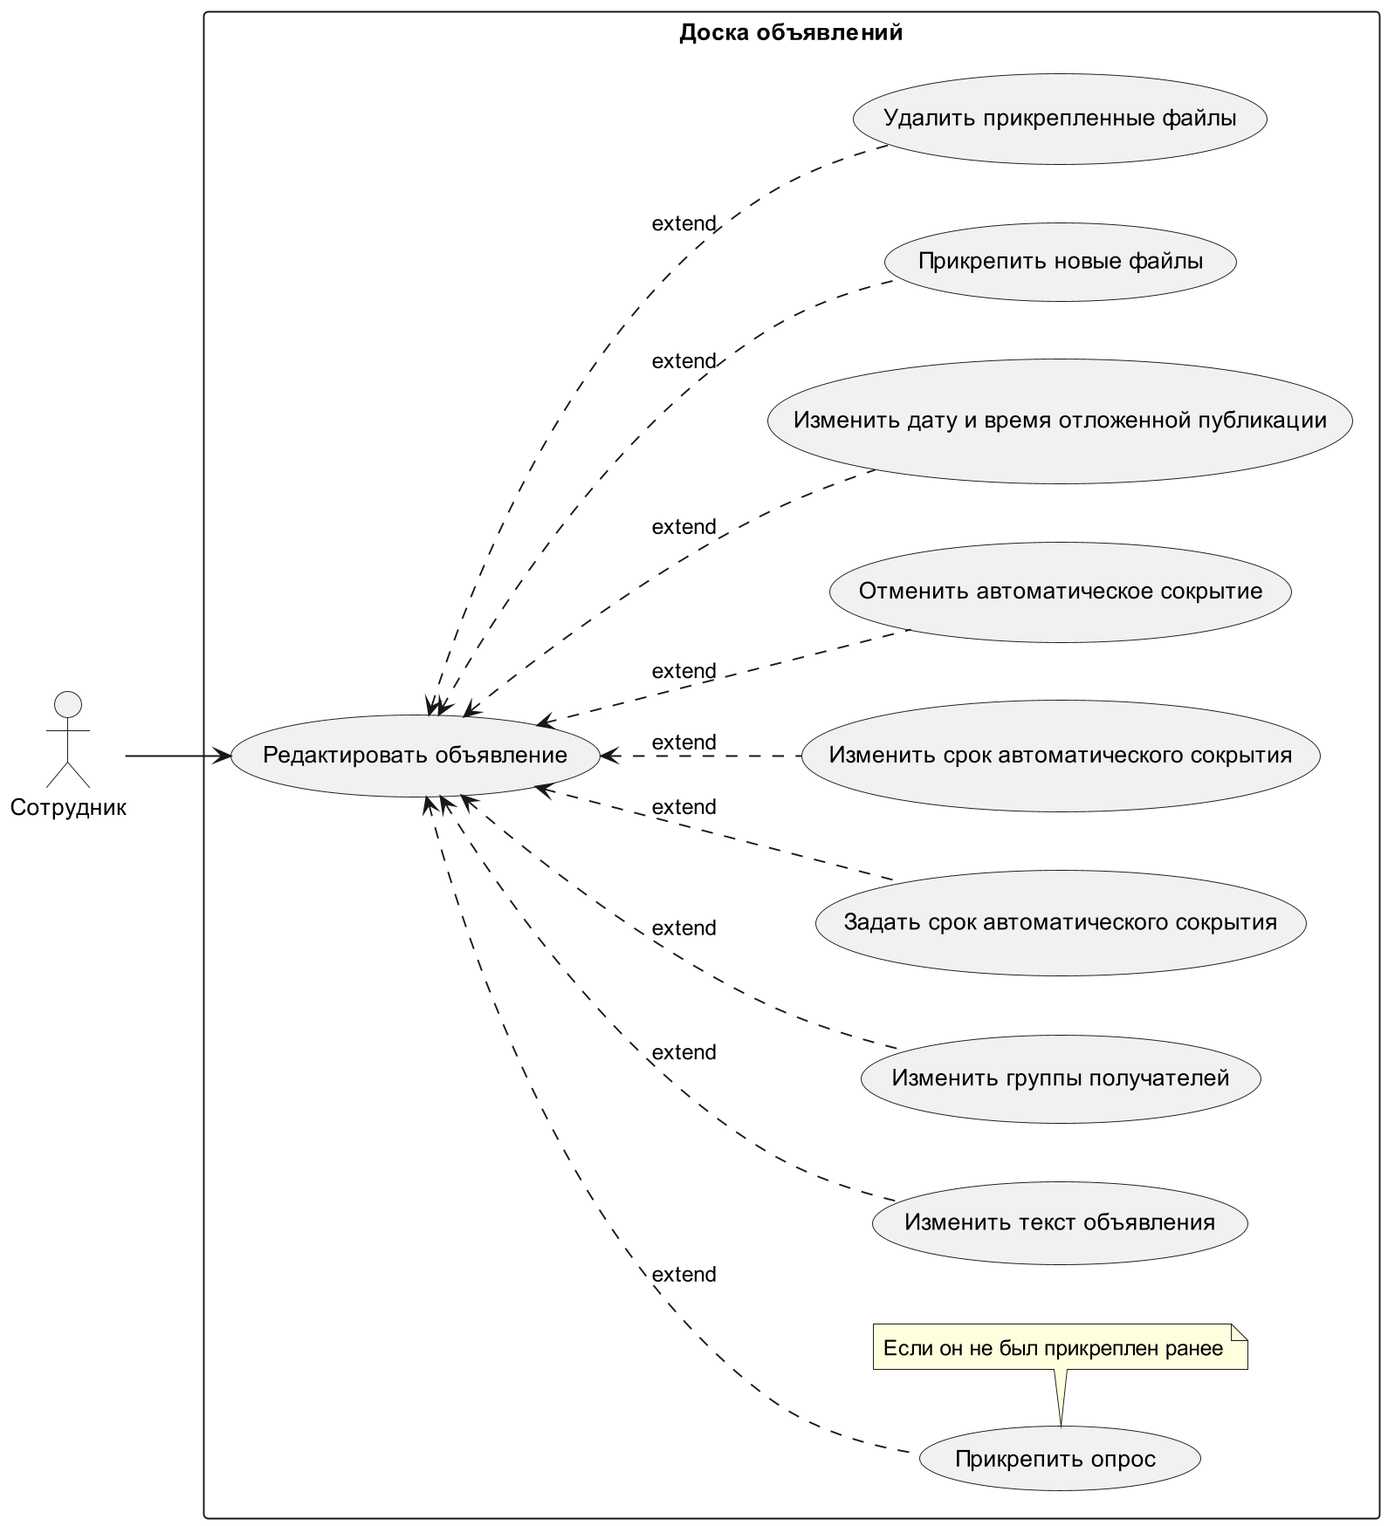

**Рис. 4. Диаграмма прецедентов при редактировании объявления**

# Реестр вариантов использования

По результатам анализа, проделанного в параграфе «Структуризация вариантов использования» было принято решение об исключении двух вариантов использования: «Регистрация стандартного заказа» и «Регистрация срочного заказа», т.к. осуществляемые в них активности отличаются малосущественно. Их функциональность сводится к функциональности прецедента «Регистрация заказа». Результирующий список вариантов использования показан в таблице 1.

**Табл. 1. Реестр вариантов использования**

| *Код* | *Основной актор* | *Наименование* | *Формулировка* |
| --- | --- | --- | --- |
| S1 | Студент | Просмотреть доску объявлений | Студент может просматривать доску объявлений |
| S2 | Студент | Получить уведомление о новом объявлении | Студент получает push-уведомление о выходе нового объявления на доске |
| S3 | Студент | Пройти опрос | Студент может пройти опрос, прикрепленный к объявлению |
| S4 | Студент | Отменить голос | Студент может отменить голос, оставленный в опросе |
| E1 | Сотрудник | Управление объявлениями | Сотрудник может управлять объявлениями на доске объявлений |
| E2 | Сотрудник | Создать объявление | Сотрудник университета может создать и опубликовать объявление на доске |
| E3 | Сотрудник | Указать текст объявление | При создании объявления сотрудник указывает тестовое содержимое объявления |
| E4 | Сотрудник | Выбрать получателей | При создании объявления сотрудник определяет получателей объявления |
| E5 | Сотрудник | Установить срок автоматического сокрытия | При создании объявления сотрудник может установить срок автоматического сокрытия объявления |
| E6 | Сотрудник | Задать режим отложенной публикации | При создании объявления сотрудник может задать режим отложенной публикации объявления |
| E7 | Сотрудник | Задать дату и время публикации | При задании режима отложенной публикации сотрудник должен задать дату и время публикации объявления |
| E8 | Сотрудник | Прикрепить медиафайлы | При публикации объявления сотрудник может прикрепить файлы или медиафайлы |
| E9 | Сотрудник | Загрузить медиафайлы | Перед прикреплением файлов или медиафайлов сотрудник должен загрузить их |
| E10 | Сотрудник | Прикрепить опрос | При создании объявления сотрудник может прикрепить опрос |
| E11 | Сотрудник | Создать опрос | Перед прикреплением опроса сотрудник должен создать опрос |
| E12 | Сотрудник | Указать вопросы | При создании опроса сотрудник должен указать вопросы |
| E13 | Сотрудник | Задать варианты ответов | При создании опроса сотрудник должен задать варианты ответов |
| E14 | Сотрудник | Задать анонимность голосования | При создании опроса сотрудник может задать анонимность голосования |
| E15 | Сотрудник | Задать возможность выбора нескольких вариантов ответов | При создании опроса сотрудник может задать возможность выбора нескольких вариантов ответов |
| E16 | Сотрудник | Задать ограничение времени голосования | При создании опроса сотрудник может задать ограничение времени голосования |
| E17 | Сотрудник | Указать продолжительность голосования | При задании режима викторины опроса сотрудник указывает продолжительность голосования |
| E18 | Сотрудник | Редактировать объявление | Сотрудник может редактировать свои объявления |
| E19 | Сотрудник | Скрыть объявление | Сотрудник может скрыть свои объявления |
| E20 | Сотрудник | Управление опросами | Сотрудник может управлять опросами |
| E21 | Сотрудник | Закрыть опрос | Сотрудник может закрыть опрос |
| E22 | Сотрудник | Собрать статистику опроса | Сотрудник может собрать статистику любого опроса |
| E23 | Сотрудник | Выгрузить результаты опроса | Сотрудник может выгрузить результаты опроса |
| E24 | Сотрудник | Собрать статистику просмотра объявлений | Сотрудник может просмотреть статистку голосования по любому опросу на доске |
| G1 | Администратор группы | Добавить пользователя в свою группу | Администратор группы доски объявлений добавляет пользователя в свою группу |
| G2 | Администратор группы | Удалить пользователя из своей группы | Администратор группы доски объявлений удаляет пользователя из своей группы |
| G3 | Администратор группы | Редактировать права сотрудника в своей группе | Администратор группы доски объявлений редактирует права сотрудников, находящихся в его группе |
| A1 | Администратор | Управление сотрудниками | Администратор имеет возможность управлять сотрудниками в группах доски объявлений. |
| A2 | Администратор | Добавить сотрудника в группу | Администратор может добить сотрудника в группу доски объявлений |
| A3 | Администратор | Удалить сотрудника из группы | Администратор может удалить сотрудника из группы доски объявлений |
| A4 | Администратор | Редактировать права сотрудника в группе | Администратор может отредактировать права сотрудника в группе доски объявлений |
| A5 | Администратор | Управление администраторами групп | Администратор управляет администраторами групп |
| A6 | Администратор | Назначить администратора группы | Администратор назначает администратора группы |
| A7 | Администратор | Удалить администратора группы | Администратор удаляет администратора группы |

# Конкретизация вариантов использования

## S1. Просмотреть доску объявлений

|  |  |  |  |
| --- | --- | --- | --- |
| S1 | Студент | Просмотреть доску объявлений | Студент может просматривать доску объявлений |

*Основное действующее лицо*: Студент.

*Другие участники прецедента*: Сотрудник, Администратор группы, администратор.

*Связи с другими вариантами использования*: отсутствуют

*Краткое описание*.

Данный вариант использования позволяет студенту просматривать объявления, опубликованные сотрудниками университета на доске объявлений.

Объявления публикуются для определенных групп.

Пользователь видит только те объявления, которые были опубликованы для групп, в которых пользователь состоит.

## S2. Получить уведомление о новом объявлении

|  |  |  |  |
| --- | --- | --- | --- |
| S2 | Студент | Получить уведомление о новом объявлении | Студент получает push-уведомление о выходе нового объявления на доске |

*Основное действующее лицо*: Студент.

*Другие участники прецедента*: Сотрудник, Администратор группы, Администратор.

*Связи с другими вариантами использования*: отсутствуют

*Краткое описание.*

Данный вариант использования позволяет пользователю получить push-уведомление при публикации нового объявления на доске объявлений.

Если во время публикации объявлений пользователь находится вне сети, после входа в сеть он получает все пропущенные уведомления.

## S3. Пройти опрос

|  |  |  |  |
| --- | --- | --- | --- |
| S3 | Студент | Пройти опрос | Студент может пройти опрос, прикрепленный к объявлению |

*Основное действующее лицо*: Студент.

*Другие участники прецедента*: Сотрудник, Администратор группы, Администратор

*Связи с другими вариантами использования*: расширяется прецедентом «S3. Пройти опрос»

*Краткое описание.*

Данный вариант использования позволяет студенту пройти опрос, прикрепленный к объявлению на доске.

В опросе, в зависимости от типа, можно выбрать либо один вариант ответа, либо несколько.

Опрос может быть как анонимным, так и открытым. В открытом опросе доступна информация о том, сколько пользователей проголосовали за каждый вариант ответа, а также их список для каждого варианта ответа. В анонимном опросе ведется только учет количества проголосовавших и нет возможности посмотреть список пользователей, которые проголосовали за конкретный вариант ответа.

Оставленный в опросе голос можно отменить.

В случае, если время голосования в опросе ограничено, пройти опрос можно до истечения времени, отведенного на голосование. Также по истечении указанного временного промежутка нет возможности отменить оставленный голос.

## S4. Отменить голос

|  |  |  |  |
| --- | --- | --- | --- |
| S4 | Студент | Отменить голос | Студент может отменить голос, оставленный в опросе |

*Основное действующее лицо*: Студент.

*Другие участники прецедента*: Сотрудник, Администратор группы, Администратор.

*Связи с другими вариантами использования*: расширяет прецедент «S3. Пройти опрос»

*Краткое описание.*

Данный вариант использования позволяет студенту отменить голос, оставленный в опросе. В опросе, время голосования которого окончилось, отсутствует возможность отменить голос.

## E1. Управление объявлениями

|  |  |  |  |
| --- | --- | --- | --- |
| E1 | Сотрудник | Управление объявлениями | Сотрудник может управлять объявлениями на доске |

*Основное действующее лицо*: Сотрудник.

*Другие участники прецедента*: Администратор группы, Администратор.

*Связи с другими вариантами использования*: расширяется прецедентами: «Е2. Создать объявление», «Е18. Редактировать объявление», «Е19. Скрыть объявление», «E24. Собрать статистику просмотра объявления».

*Краткое описание.*

Сотрудник имеет возможность управлять объявлениями на доске объявлений. Управление предполагает следующие сценарии:

* создать объявление;
* редактировать объявление;
* скрыть объявление;
* собрать статистику просмотра объявлений.

## E2. Создать объявление

|  |  |  |  |
| --- | --- | --- | --- |
| E2 | Сотрудник | Создать объявление | Сотрудник университета может создать и опубликовать объявление на доске |

*Основное действующее лицо*: Сотрудник.

*Другие участники прецедента*: Администратор группы, Администратор.

*Связи с другими вариантами использования*: расширяется прецедентами: «Е3. Указать текст объявления», «Е4. Выбрать получателей», «Е5. Установить срок автоматического сокрытия», «E6. Задать режим отложенной публикации», «Е8. Прикрепить файлы», «Е10. Прикрепить опрос».

*Краткое описание.*

Сотрудник имеет возможность создать объявление на доске объявлений. При создании объявления в обязательном порядке указывается его текстовое содержимое, а также задается аудитория объявления.

Опционально прикрепляются файлы и медиафайлы, один опрос. Прикрепляемые файлы и медиафайлы требуется предварительно загрузить, прикрепляемый опрос – создать.

Присутствует необязательная возможность установить срок автоматического сокрытия объявления с доски, по истечении которого объявление перестанет быть видимым на доске объявлений. Если срок не был указан, объявление не скрывается.

## E3. Указать текст объявления

|  |  |  |  |
| --- | --- | --- | --- |
| E3 | Сотрудник | Указать текст объявление | При создании объявления сотрудник указывает тестовое содержимое объявления |

*Основное действующее лицо*: Сотрудник.

*Другие участники прецедента*: Администратор группы, Администратор

*Связи с другими вариантами использования*. Включается в прецедент «E2. Создать объявление».

*Краткое описание.*

При создании объявления требуется указать текстовое содержимое объявления.

## E4. Выбор получателей

|  |  |  |  |
| --- | --- | --- | --- |
| E4 | Сотрудник | Выбрать получателей | При создании объявления сотрудник определяет получателей объявления |

*Основное действующее лицо*: Сотрудник.

*Другие участники прецедента*: Администратор группы, Администратор.

*Связи с другими вариантами использования*: включается в прецедент «E2. Создать объявление».

*Краткое описание.*

Опубликованное объявление по умолчанию отображается не у всех пользователей доски объявлений – пользователь может просмотреть объявление только в том случае, если состоит хотя бы в одной из групп, для которых было опубликовано объявление. Для обеспечения данного механизма при создании объявления требуется указать группы получателей.

## E5. Установить срок автоматического сокрытия

|  |  |  |  |
| --- | --- | --- | --- |
| E5 | Сотрудник | Установить срок автоматического сокрытия | При создании объявления сотрудник может установить срок автоматического сокрытия объявления |

*Основное действующее лицо*: Сотрудник.

*Другие участники прецедента*: Администратор группы, Администратор

*Связи с другими вариантами использования*: расширяет прецедент «E2. Создать объявление».

*Краткое описание.*

При создании объявления может возникнуть необходимость скрыть его по прошествии определенного времени. Для обеспечения указанного механизма при создании объявления присутствует возможность задать временной промежуток, по истечении которого объявление будет автоматически скрыто с доски объявлений. Скрытое объявление не может просмотреть ни один пользователь доски объявлений.

Скрытое таким образом объявление нельзя восстановить.

## E6. Задать режим отложенной публикации

|  |  |  |  |
| --- | --- | --- | --- |
| E6 | Сотрудник | Задать режим отложенной публикации | При создании объявления сотрудник может задать режим отложенной публикации объявления |

*Основное действующее лицо*: Сотрудник.

*Другие участники прецедента*: Администратор группы, Администратор.

*Связи с другими вариантами использования*: расширяет прецедент «E2. Создать объявление», включает прецедент «Е7. Прикрепить файлы».

*Краткое описание.*

Данный вариант использования позволяет задавать режим отложенной публикации объявления. Объявление, ожидающее публикации, может быть просмотрено и отредактировано только автором.

Объявление становится видимым для аудитории

Данный вариант использования позволяет прикреплять файлы к создаваемым объявлениям. У аудитории объявления присутствует возможность скачать прикрепленные файлы.

При создании объявления отсутствует возможность в явном виде прикрепить ранее загруженные файлы.

## E7. Задать дату и время публикации

|  |  |  |  |
| --- | --- | --- | --- |
| E7 | Сотрудник | Задать дату и время публикации | При задании режима отложенной публикации сотрудник должен задать дату и время публикации объявления |

*Основное действующее лицо*: Сотрудник.

*Другие участники прецедента*: Администратор группы, Администратор.

*Связи с другими вариантами использования*: расширяет прецедент «E6. Задать режим отложенной публикации».

*Краткое описание.*

Данный вариант использования позволяет указывать дату и время объявления при задании режима отложенной публикации.

## E8. Прикрепить файлы

|  |  |  |  |
| --- | --- | --- | --- |
| E8 | Сотрудник | Прикрепить файлы | При публикации объявления сотрудник может прикрепить файлы или медиафайлы |

*Основное действующее лицо*: Сотрудник.

*Другие участники прецедента*: Администратор группы, Администратор.

*Связи с другими вариантами использования*: расширяет прецедент «E2. Создать объявление», включает прецедент «Е9. Загрузить файлы».

*Краткое описание.*

Данный вариант использования позволяет прикреплять файлы к создаваемым объявлениям. У аудитории объявления присутствует возможность скачать прикрепленные файлы.

При создании объявления отсутствует возможность в явном виде прикрепить ранее загруженные файлы.

## E9. Загрузить файлы

|  |  |  |  |
| --- | --- | --- | --- |
| E9 | Сотрудник | Прикрепить файлы | Перед прикреплением файлов или медиафайлов сотрудник должен загрузить их |

*Основное действующее лицо*: Сотрудник.

*Другие участники прецедента*: Администратор группы, Администратор.

*Связи с другими вариантами использования*: расширяет прецедент «E8. Прикрепить файлы».

*Краткое описание.*

Данный вариант использования позволяет загрузить файлы перед их прикреплением к создаваемому объявлению. Загрузка файлов происходит на экране создания объявления.

Загрузить можно файл размером не более заданного в конфигурации размера.

Перед загрузкой файла проверяется, был ли файл ранее выгружен на сервер. В случае положительного результата файл повторно не загружается, а к объявлению прикрепляется ссылка на ранее выгруженный файл.

## E10. Прикрепить опрос

|  |  |  |  |
| --- | --- | --- | --- |
| E10 | Сотрудник | Прикрепить опрос | При создании объявления сотрудник может прикрепить опрос |

*Основное действующее лицо*: Сотрудник.

*Другие участники прецедента*: Администратор группы, Администратор.

*Связи с другими вариантами использования*: расширяет прецедент «E2. Создать объявление», включает прецедент «Е11. Создать опрос».

При создании объявления в целях сбора обратной связи сотрудник может прикрепить опрос.

## E11. Создать опрос

|  |  |  |  |
| --- | --- | --- | --- |
| E11 | Сотрудник | Создать опрос | Перед прикреплением опроса сотрудник должен создать опрос |

*Основное действующее лицо*: Сотрудник.

*Другие участники прецедента*: Администратор группы, Администратор.

*Связи с другими вариантами использования*: расширяет прецедент «E11. Прикрепить опрос», включает прецеденты: «Е12. Указать вопросы», «Е13. Задать варианты ответов», расширяется прецедентами: «Е14. Задать анонимность голосования», «Е15. Задать возможность выбора нескольких вариантов ответов», «Е16. Задать ограничение времени голосования», «Е17. Указать продолжительность голосования».

При создании объявления в целях сбора обратной связи сотрудник может прикрепить опрос.

## E12. Указать вопросы

|  |  |  |  |
| --- | --- | --- | --- |
| E12 | Сотрудник | Указать вопросы | При создании опроса сотрудник должен указать вопрос |

*Основное действующее лицо*: Сотрудник.

*Другие участники прецедента*: Администратор группы, Администратор.

*Связи с другими вариантами использования*: расширяет прецедент «E11. Создать опрос».

При создании опроса пользователь должен указать вопросы. Количество вопросов в одном опросе не ограничено.

## E13. Задать варианты ответов

|  |  |  |  |
| --- | --- | --- | --- |
| E13 | Сотрудник | Задать варианты ответов | При создании опроса сотрудник должен задать варианты ответов |

*Основное действующее лицо*: Сотрудник.

*Другие участники прецедента*: Администратор группы, Администратор.

*Связи с другими вариантами использования*: расширяет прецедент «E11. Создать опрос».

При создании опроса пользователь должен задать варианты ответов. Количество вариантов ответов не может быть меньше 2. Максимальное количества вариантов ответов – 10.

## E14. Задать анонимность голосования

|  |  |  |  |
| --- | --- | --- | --- |
| E14 | Сотрудник | Задать анонимность голосования | При создании опроса сотрудник может задать анонимность голосования |

*Основное действующее лицо*: Сотрудник.

*Другие участники прецедента*: Администратор группы, Администратор.

*Связи с другими вариантами использования*: расширяет прецедент «E11. Создать опрос».

При создании опроса пользователь может задать анонимность голосования. В открытом опросе – опросе, в котором не задан режим голосования, – присутствует возможность не только просмотреть количество пользователей, проголосовавших за каждый вариант ответа, но и их список. В анонимном опросе присутствует возможность просмотреть общий список проголосовавших, но отсутствует возможность просмотра списка пользователей, проголосовавших за каждый вариант.

В анонимном опросе отсутствует возможность отменить голос.

## E15. Задать возможность выбора нескольких вариантов ответа

|  |  |  |  |
| --- | --- | --- | --- |
| E15 | Сотрудник | Задать возможность выбора нескольких вариантов ответов | При создании опроса сотрудник может задать возможность выбора нескольких вариантов ответов |

*Основное действующее лицо*: Сотрудник.

*Другие участники прецедента*: Администратор группы, Администратор.

*Связи с другими вариантами использования*: расширяет прецедент «E11. Создать опрос».

При создании опроса пользователь может задать возможность выбора нескольких вариантов ответов. В таких опросах пользователь может отдать голос за неограниченное количество вариантов ответов.

При снятии голоса в таких опросах голос снимается со всех выбранных ранее пользователем вариантов ответов.

## E16. Задать ограничение времени голосования

|  |  |  |  |
| --- | --- | --- | --- |
| E16 | Сотрудник | Задать ограничение времени голосования | При создании опроса сотрудник может задать ограничение времени голосования |

*Основное действующее лицо*: Сотрудник.

*Другие участники прецедента*: Администратор группы, Администратор.

*Связи с другими вариантами использования*: расширяет прецедент «E11. Создать опрос», включает прецедент «Е15. Указать продолжительность голосования».

При создании опроса пользователь имеет возможность задать ограничение времени голосования. В данном режиме по истечении времени голосования у пользователей отключается возможность проголосовать в опросе, а также отменить свой голос.

## E17. Указать продолжительность голосования

|  |  |  |  |
| --- | --- | --- | --- |
| E17 | Сотрудник | Указать продолжительность голосования | При задании режима викторины опроса сотрудник указывает продолжительность голосования |

*Основное действующее лицо*: Сотрудник.

*Другие участники прецедента*: Администратор группы, Администратор.

*Связи с другими вариантами использования*: расширяет прецедент «E11. Создать опрос», включается в прецедент «Е16. Задать ограничение времени голосования».

При задании режима ограничения времени голосования сотрудник должен указать временной интервал, в течение которого пользователь доски объявлений может проголосовать и отменить голос.

## E18. Редактировать объявление

|  |  |  |  |
| --- | --- | --- | --- |
| E18 | Сотрудник | Редактировать объявление | Сотрудник может редактировать свои объявления |

*Основное действующее лицо*: Сотрудник.

*Другие участники прецедента*: Администратор группы, Администратор.

*Связи с другими вариантами использования*: отсутствуют.

Данный вариант использования позволяет сотруднику редактировать свои объявления на доске объявлений. Во время редактирования можно изменить:

* текст объявления;
* группы получателей;
* задать или изменить срок автоматического сокрытия, если он был задан ранее;
* отменить автоматическое сокрытие, если оно было задано ранее;
* изменить дату и время отложенной публикации;
* отменить режим отложенной публикации;
* прикрепить новые файлы;
* удалить прикрепленные файлы,
* прикрепить опрос в случае, если он не был прикреплен ранее.

При отмене режима отложенной публикации объявление публикуется немедленно.

При редактировании списка групп получателей пользователи, находящиеся в удаленных из списка группах, перестают видеть опубликованное объявление, а пользователи из добавленных групп получают такое же уведомление, как при публикации объявления.

Прикрепление новых файлов происходит аналогично прикреплению файлов при создании объявления.

Объявление можно редактировать неограниченное количество раз. Скрытое объявление редактировать нельзя. Измененные объявления помечаются специальной меткой.

## E19. Скрыть объявление

|  |  |  |  |
| --- | --- | --- | --- |
| E19 | Сотрудник | Скрыть объявление | Сотрудник может скрыть свои объявления |

*Основное действующее лицо*: Сотрудник.

*Другие участники прецедента*: Администратор группы, Администратор.

*Связи с другими вариантами использования*: отсутствуют.

Сотрудник может скрыть свое опубликованное объявление. Перед сокрытием объявления с доски пользователь подтверждает свои намерения, после чего объявление скрывается. Восстановить скрытое объявление нельзя.

Скрытое объявление не может просмотреть ни один участник доски объявлений.

## E20. Управление опросами

|  |  |  |  |
| --- | --- | --- | --- |
| E20 | Сотрудник | Управление опросами | Сотрудник может управлять опросами |

*Основное действующее лицо*: Сотрудник.

*Другие участники прецедента*: Администратор группы, Администратор.

*Связи с другими вариантами использования*: расширяется прецедентами «E21. Закрыть опрос» и «E22. Выгрузить результаты опроса».

Сотрудник может управлять опросами на доске объявлений.

Управление предполагает следующий набор активностей:

* закрыть свой опрос;
* выгрузить результаты опроса.

## E21. Закрыть опрос

|  |  |  |  |
| --- | --- | --- | --- |
| E21 | Сотрудник | Закрыть опрос | Сотрудник может закрыть опрос |

*Основное действующее лицо*: Сотрудник.

*Другие участники прецедента*: Администратор группы, Администратор.

*Связи с другими вариантами использования*: расширяет прецедент «E20. Управление опросами».

Сотрудник может закрыть свой опрос для голосования. Поведение опроса при закрытии соответствует поведению в прецеденте «E16. Задать ограничение времени голосования».

## E22. Собрать статистику опроса

|  |  |  |  |
| --- | --- | --- | --- |
| E22 | Сотрудник | Собрать статистику опроса | Сотрудник может собрать статистику любого опроса |

*Основное действующее лицо*: Сотрудник.

*Другие участники прецедента*: Администратор группы, Администратор.

*Связи с другими вариантами использования*: расширяет прецедент «E20. Управление опросами», расширяется прецедентом «E23. Выгрузить результаты опроса».

Сотрудник может собрать статистику каждого из созданных им опросов.

В статистику открытых опросов входят:

* общее количество проголосовавших пользователей;
* процент и количество проголосовавших за каждый вариант ответа пользователей;
* список и количество проголосовавших за каждый вариант ответа пользователей.

В статистику анонимных опросов входят:

* общее количество проголосовавших пользователей;
* процент и количество проголосовавших за каждый вариант ответа пользователей.

Процент проголосовавших за каждый вариант ответа открытого опроса вычисляется из общего количества проголосовавших в опросе.

## E23. Выгрузить статистику опроса

|  |  |  |  |
| --- | --- | --- | --- |
| E23 | Сотрудник | Выгрузить статистику опроса | Сотрудник может выгрузить статистику опроса |

*Основное действующее лицо*: Сотрудник.

*Другие участники прецедента*: Администратор группы, Администратор.

*Связи с другими вариантами использования*: расширяет прецедент «E22. Собрать статистику опроса».

Сотрудник может выгрузить результаты завершенного или закрытого опроса для последующего анализа в следующих форматах:

* excel;
* json;
* xml;
* pdf.

## E24. Собрать статистику просмотра объявлений

|  |  |  |  |
| --- | --- | --- | --- |
| E24 | Сотрудник | Собрать статистику просмотра объявлений | Сотрудник может просмотреть статистку голосования по любому опросу на доске |

*Основное действующее лицо*: Сотрудник.

*Другие участники прецедента*: Администратор группы, Администратор.

*Связи с другими вариантами использования*: отсутствуют.

Сотрудник может собрать статистику просмотра опубликованных им объявлений.

В статистику просмотра входит процент и количество просмотревших пользователей, а также общее количество пользователей, которым объявление было предназначено.

При редактировании списка групп-получателей объявления статистика просмотра пересчитывается.

## G1. Добавить пользователя в свою группу

|  |  |  |  |
| --- | --- | --- | --- |
| G1 | Администратор группы | Добавить пользователя в свою группу | Администратор группы доски объявлений добавляет пользователя в свою группу |

*Основное действующее лицо*: Администратор группы.

*Другие участники прецедента*: Администратор.

*Связи с другими вариантами использования*: отсутствуют.

На доске объявлений присутствуют группы, для которых публикуются объявлений, и к которым прикрепляются пользователи в зависимости от роли в образовательном процессе или управлении университетом.

Хоть пользователи в группы добавляются автоматически, может возникнуть потребность добавить пользователя в группу независимо от его реальной роли в университете. Для реализации такой потребности вводятся администраторы групп. Администратору группы доступна возможность добавить и удалить пользователя из своей группы, а также отредактировать права в своей группе.

## G2. Удалить пользователя из своей группы

|  |  |  |  |
| --- | --- | --- | --- |
| G2 | Администратор группы | Удалить пользователя из своей группы | Администратор группы доски объявлений удаляет пользователя из своей группы |

*Основное действующее лицо*: Администратор группы.

*Другие участники прецедента*: Администратор.

*Связи с другими вариантами использования*: отсутствуют.

Администратор группы имеет возможность удалить пользователя из своей группы.

## G3. Редактировать права сотрудника в своей группе

|  |  |  |  |
| --- | --- | --- | --- |
| G3 | Администратор группы | Редактировать права сотрудника в своей группе | Администратор группы доски объявлений редактирует права сотрудников, находящихся в его группе |

*Основное действующее лицо*: Администратор группы.

*Другие участники прецедента*: Администратор.

*Связи с другими вариантами использования*: отсутствуют.

Администратор группы имеет возможность редактировать права пользователя в своей группе.

Администратор группы может редактировать следующие права:

* публикация объявлений;
* прикрепление к объявлению опросов;
* прикрепление к объявлению файлов;
* редактирование объявлений;
* сокрытие объявлений;
* сбор статистики опросов;
* сбор статистики просмотра объявлений.

Отредактированные права имеют силу только в той группе, которой управляет конкретный администратор группы.

## A1. Управление сотрудниками

|  |  |  |  |
| --- | --- | --- | --- |
| A1 | Администратор | Управление сотрудниками | Администратор имеет возможность управлять сотрудниками в группах доски объявлений. |

*Основное действующее лицо*: Администратор.

*Другие участники прецедента*: отсутствуют.

*Связи с другими вариантами использования*: расширяется прецедентами «А2. Добавить сотрудника в группу», «А3. Удалить сотрудника из группы», «А4. Редактировать права сотрудника в группе».

Администратор имеет возможность управлять сотрудниками в группах доски объявлений. Под управлением сотрудниками понимается:

* добавление сотрудника в группу;
* удаление сотрудника из группы;
* редактирование прав сотрудника в группе.

Управление сотрудником осуществляется в рамках одной конкретной группы и не затрагивает его права или принадлежность к другой любой другой группе.

## A2. Добавить сотрудника в группу

|  |  |  |  |
| --- | --- | --- | --- |
| A2 | Администратор | Добавить сотрудника в группу | Администратор может добить сотрудника в группу доски объявлений |

*Основное действующее лицо*: Администратор.

*Другие участники прецедента*: отсутствуют.

*Связи с другими вариантами использования*: расширяет прецедент «А1. Управление сотрудниками».

Администратор имеет возможность добавить сотрудника в любую группу доски объявлений.

Сотрудник может быть добавлен в конкретную группу не более одного раза.

## A3. Удалить сотрудника из группы

|  |  |  |  |
| --- | --- | --- | --- |
| A3 | Администратор | Удалить сотрудника из группы | Администратор может удалить сотрудника из группы доски объявлений |

*Основное действующее лицо*: Администратор.

*Другие участники прецедента*: отсутствуют.

*Связи с другими вариантами использования*: расширяет прецедент «А1. Управление сотрудниками».

Администратор имеет возможность удалить сотрудника из любой группу доски объявлений.

## A4. Редактировать права сотрудника в группе

|  |  |  |  |
| --- | --- | --- | --- |
| A4 | Администратор | Редактировать права сотрудника в группе | Администратор может отредактировать права сотрудника в группе доски объявлений |

*Основное действующее лицо*: Администратор.

*Другие участники прецедента*: отсутствуют.

*Связи с другими вариантами использования*: расширяет прецедент «А1. Управление сотрудниками».

Администратор имеет возможность редактировать права пользователя в конкретной группе.

Для редактирования доступны те же права, что описаны в прецеденте «G3. Редактировать права сотрудника в своей группе».

## A5. Управление администраторами групп

|  |  |  |  |
| --- | --- | --- | --- |
| A5 | Администратор | Управление администраторами групп | Администратор управляет администраторами групп |

*Основное действующее лицо*: Администратор.

*Другие участники прецедента*: отсутствуют.

*Связи с другими вариантами использования*: расширяется прецедентами «А6. Назначить администратора группы», «А7. Удалить администратора группы», «А8. Редактировать права администратора группы».

Администратор имеет возможность управлять администраторами групп на доске объявлений. Под управлением администраторами групп понимается:

* назначение администратора группы в группу;
* удаление администратора группы из группы;
* редактирование прав администратора группы в группе.

Управление администратором группы осуществляется в рамках одной конкретной и не затрагивает его права или принадлежность к другой любой другой группе.

## A6. Назначить администратора группы

|  |  |  |  |
| --- | --- | --- | --- |
| A6 | Администратор | Назначить администратора группы | Администратор назначает администратора группы |

*Основное действующее лицо*: Администратор.

*Другие участники прецедента*: отсутствуют.

*Связи с другими вариантами использования*: расширяет прецедент «А5. Управление администраторами групп».

Администратор имеет возможность назначить администратора группы для каждой из существующих на доске объявления групп. Администратор группы назначается индивидуально для каждой группы. Назначение пользователя администратором одной группы не влияет на другие.

Администратором конкретной группы одновременно может быть только один пользователь. Также группа может не содержать администратора группы вовсе.

## A7. Удалить администратора группы

|  |  |  |  |
| --- | --- | --- | --- |
| A7 | Администратор | Удалить администратора группы | Администратор удаляет администратора группы |

*Основное действующее лицо*: Администратор.

*Другие участники прецедента*: отсутствуют.

*Связи с другими вариантами использования*: расширяет прецедент «А5. Управление администраторами групп».

Администратор имеет возможность удалить администратора группы каждой из существующих на доске объявления групп. Администратор группы удаляется индивидуально для каждой группы. Удаление администратора одной группы не влияет на другие.